Licentietool Kamstrup b.v.
Voor het registreren en activeren van applicaties wordt de software Kamstrup b.v. QLM licenses gebruikt.
De volgende producten kunnen met deze software worden geactiveerd
- INSPECTOR PC
- DIAGNOSTICS
- UNITOOL
Stappen om een licentiecode aan te maken
1. Aanmaken van een order en activatiecode
2. Aanmaken van een licentie.
Het aanmaken van een order/ activatiecode kan alleen door de productverantwoordelijke plaatsvinden. De activatiecode kan eventueel worden gebruikt voor het online registreren van het product. Voor het offline registreren is of de ordernummer of de activatiecode noodzakelijk.
Indien deze onbekend zijn, dan kan de registratie alleen worden uitgevoerd door de productverantwoordelijke.

Contents
1. Aanmaken van een order 3
1.1. Invoeren van order gegevens 3
1.2. Selecteren/ invoeren van de klantgegevens 3
1.3. Voer de licentiegegevens in 3
1.4. Aanmaken van activatiecodes 4
1.5. Vrijgeven van een licentie 4
1.6. Tonen van de activatiecodes 4
2. Aanmaken van een licentie 5
2.1. Mail templates 6
2.2. Beheren van productverantwoordelijke 7
2.3. Opslag van grid instellingen 8

Aanmaken van een order

Invoeren van ordergegevens
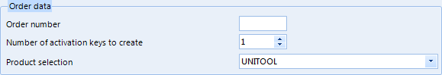
a
b
c
  - Voer een verkoopordernummer in; Order number
  - Selecteer het aantal activatiecodes; Number of license keys to create
  - Selecteer het product waarvoor de activatiecodes moet worden aangemaakt

Selecteren/ invoeren van de klantgegevens
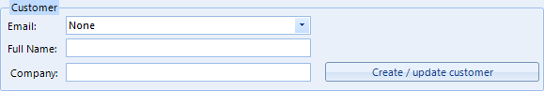
a
bb
c
d
Indien de klantgegevens nog niet aanwezig zijn, dan moeten deze worden ingevoerd en vervolgens door middel van knop Create / update customer (d) worden toegevoegd.
Indien de klantgegevens niet correct zijn, dan moeten deze worden ingevoerd en door middel van de knop Create / update customer (d) worden geupdate. Hierbij kan het email adres niet worden gewijzigd.
Indien het email adres wordt geselecteerd (a) dan worden de andere gegevens ingevuld
- Selecteer of voer het email adres in; Email
- Voer de klantnaam in; Full Name
- Voer de bedrijfsnaam in; Company

Voer de licentiegegevens in
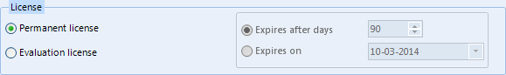
a
bb
c
d
Geef aan dat het om een tijdelijke (b) of permanente (a) licentie betreft.
Bij een tijdelijke licentie kan worden gekozen om het aantal dagen dat de applicatie actief is te definiëren (c) of dat de applicatie tot een specifieke datum te gebruiken is.

Aanmaken van activatiecodes
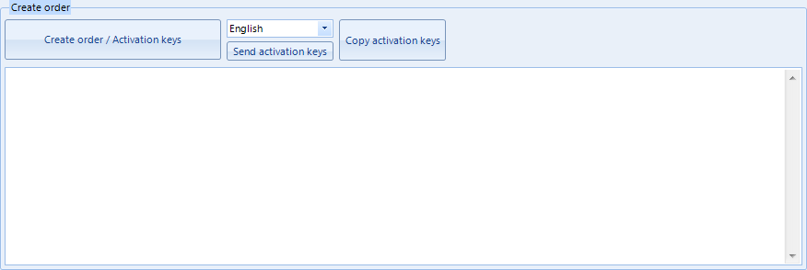
a
b
c
d
e
Door middel van de knop Create order / Activation keys wordt de order vastgelegd en de activatiecode(s) gegenereerd. In het scherm (d) worden de activatiecodes getoond. Door middel van de knop Send activation keys kunnen de activatiecodes per email naar de klant worden gestuurd. Voor Duitsland, Engeland en Nederland zijn er templates aanwezig. Met (e) kan het desbetreffende land worden geselecteerd. Het versturen van de email gebeurt naar de afzender waarvoor de activatiecodes zijn aangemaakt.

Vrijgeven van een licentie
Per activatiecode kan maar een licentie worden aangemaakt. Indien het noodzakelijk is om een activatiecode opnieuw te gebruiken, bijvoorbeeld indien de gebruiker overgaat naar een nieuwe pc, dan kan door middel van de knop release license key de licentie worden opgeheven.
Dit houd overigens niet in dat de licentie op de PC wordt ingestrokken.

Tonen van de activatiecodes
In een lijst worden alle activatiecodes getoond. Door middel van filteropties en het groeperen op een kolom kan de weergave worden gewijzigd. Ook kan de volgorder en grootte van de kolomen worden gewijzigd. Gewijzigde instellingen worden per gebruiker opgeslagen.

Aanmaken van een licentiecode

Selecteren van ordergegevens
Er zijn twee opties om de order gegevens te selecteren:
- Door selectie van de order in de tabelweergave
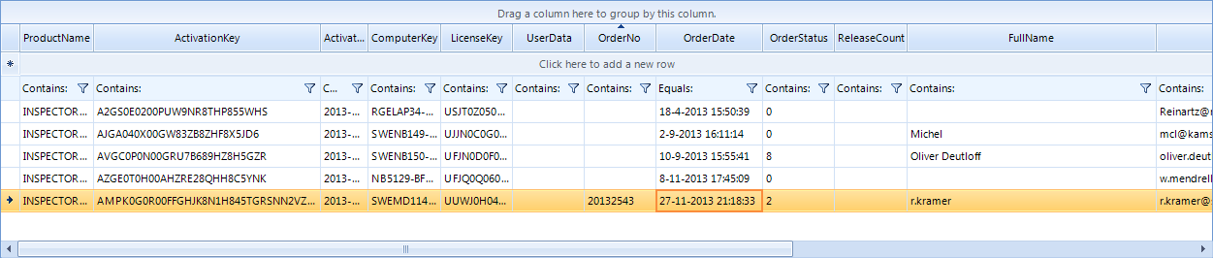
Bij selecteren van een regel wordt de order geselecteerd.
- Selecteren van ordernummer of activatiecode
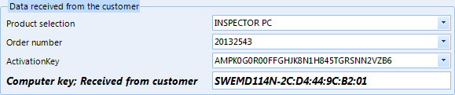
a
b
c
d
    - Selecteer eerst het product; Product selection
    - Selecteer vervolgens het ordernummer; Order number
de lijst omvat alleen ordernummers waarvoor nog geen licentiecode is aangemaakt
    - of de activatiecode; ActivationKey
de lijst omvat alleen activatiecodes waarvoor nog geen licentiecode is aangemaakt
Bij het selecteren van de ordergegevens wordt tevens de klantgegevens getoond. Indien gewenst kunnen deze worden gewijzigd. Bij het aanmaken van de licentiecode worden de klantgegevens van de geselecteerde activatiecode geupdate.
Indien de klantgegevens nog niet aanwezig zijn, of incorrect zijn, kunnen deze worden toegevoegd of worden gewijzigd. (zie hoofdstuk 1.2)
Bij het selecteren van de ordergegevens wordt tevens getoond of het een tijdelijke of permanente licentie betreft. Bij het aanmaken van een licentie kunnen deze niet worden gewijzigd.

Aanmaken van licentie
- Voer de computercode in. De computercode is de code die de klant opstuurt.
a
- Druk vervolgens op de knop Create license om de licentiecode aan te maken. De licentie code verschijnt in.
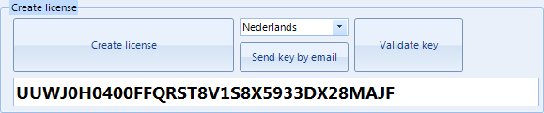
b
c
e
Door middel van de knop Send key by email kan de licentiecode per email naar de klant worden gestuurd. Voor Duitsland, Engeland en Nederland zijn er templates aanwezig. Met (e) kan het desbetreffende land worden geselecteerd. Het versturen van de email gebeurt naar de afzender waarvoor de activatiecodes zijn aangemaakt.

Valideren van een licentiecode
Indien het onduidelijk is of dat een opgestuurde licentiecode correct is, dan kan deze worden gevalideerd. Vul hiervoor de computercode in en de licentiecode. Druk vervolgens op de knop Validate key (a). Een melding verschijnt die aangeeft dat de licentiecode behoort tot het geselecteerde product en ingevoerde computercode
a
Overige omschrijvingen

Mail templates
In de directory QLM LKG kamstrup/Text Files Email zijn de templates voor de mails aanwezig.
Per taal moeten er twee templates aanwezig zijn, een voor de activationcodes (SendActivationKeysEmail) en een voor de licentiecode (SendLicenseKeysEmail)
De eerste vier karakters geven de taal aan:
- Nederlands; nlNL
- Duits; deDE
- Engels; enGB
Een aantal gegevens in het bestand worden door de licentie applicatie ingevuld.
SendActivationKeysEmail:
- @PRODUCT; naam van de applicatie (product)
- @ORDERNUMBER; ordernummer
- @ACTIVATIONKEYS; de activatiecodes
SendLicenseKeysEmail:
- @PRODUCT; naam van de applicatie (product)
- @COMPUTERKEY; de computercode ontvangen van de klant
- @ACTIVATIONKEY; de activatiecode
- @LICENSEKEY; de licentiecode. Verstuurd naar de klant

Beheren van productverantwoordelijke
Het configureren van de productverantwoordelijke gebeurt in de Quick License Manager tool van Soraco. Menu Manage Keys; User accounts
Afhankelijk van de affiliate heeft de gebruiker rechten tot een bepaald product
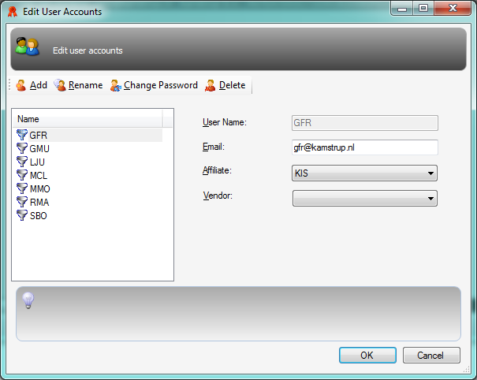
Het configureren van de affiliates gebeurt in de Quick License Manager tool van Soraco. Menu Manage Keys; affiliates
Hierin wordt gedefineerd tot welke product of producten een bepaalde affiliates rechten heeft. Aan een gebruiker wordt weer een affiliate toegekend, waardoor een gebruiker toegang heeft tot de producten die aan de affiliate zijn toegekend.
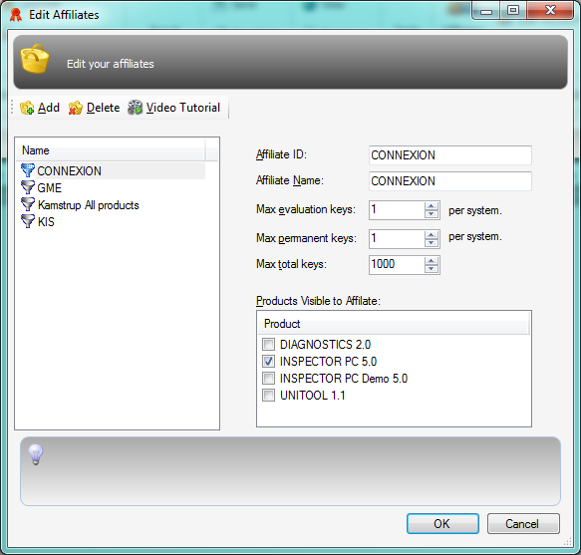

Opslag van grid instellingen
De instellingen worden opgeslagen in de directory C:\ProgramData\Kamstrup\LKG\UserSettings
